SWP 2.Klasse

Autor: Muhammad Magomadov

Inhaltsverzeichnis
1 Grundlage des Internets 2
1.1 Netzwerkaufbau 2

Grundlagen des Internets

Netzwerkaufbau
- Bild und Erklärung der einzelnen Komponenten
Server, Switch, Router, Netzwerkverbindungen, Client, WLAN, Dienst

Funktionsweise Web-Server
- Bekannte Software für Webserver sind:
- Apache, nginx, iis, usw.
- Der Webserver liefert HTML-Dokumente, Bilder, Videos Medien
- Verwendet das http-Protokoll
- Klassischer Fehler z.B. 404 – not found
- Software läuft als Dienst
- Klassische Ports sind 80 für http, 443 für https

Abkürzungen
URL- uniform ressource locator
Aufbau und Bestandteile einer URL:
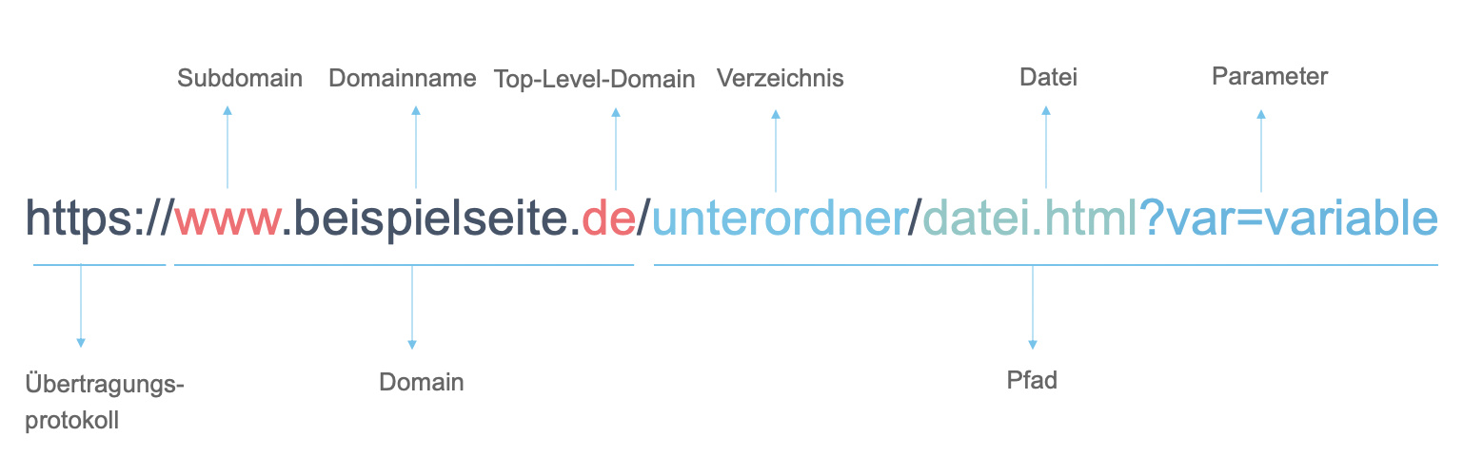
Abkürzungen:
- url
- dns
- http
- https
- html

